# Активизация познавательной активности на уроках русского языка

Ни для кого не секрет, что все чаще и чаще в школу приходят дети с заниженным интересом к учению вообще и к русскому языку в особенности. Для таких детей пребывание на уроках русского языка становится, по меньшей мере, скучным. Но скука – это не то состояние, на фоне которого успешно проистекает процесс обучения, процесс познания нового, осмысление давно известного. Чтобы разбудить в детях интерес к урокам русского языка, научить их мыслить, хорошо структурировать теоретическую информацию и соответственно прочно запоминать её, я обучаю приемам конспектирования, используя при этом учебный пакет. Это особенно удобно тогда, когда учитель использует методику опережающего обучения и учебный пакет становится единственным источником информации на уроке.

Состоит учебный пакет из нескольких листов, последовательно сменяющих друг друга. Первый лист представляет собой определение того или иного языкового явления. На втором листе - бланке приводится перечень вопросов, направленных на осмысление теоретической информации. Записывая ответы на вопросы, учащиеся непроизвольно запоминают основную информацию, отделяя её от второстепенной, вспомогательной. Третий лист предлагает ученикам восстановить по опорным словам приведенное на первом бланке определение. Четвертый лист - подсказка помогает детям сделать основные выводы из прочитанного в пакете материала. Пятый лист призван разбудить осознанное творчество школьников, предлагая отобразить изученное либо в виде схем, таблиц, формул, либо при помощи рисунков, кроссвордов (в зависимости от конкретного содержания теоретической информации). Последний шестой лист предполагает воспроизведение по памяти предыдущего листа. Такая поэтапная работа с теоретическим материалом способствует прочному усвоению информации, пробуждает осознанное желание узнать больше.

Покажем, как это работает на примере двух тем: «Деепричастие как часть речи» и «Причастие как часть речи».

# Деепричастие как часть речи.

**Лист №1**

1. **Деепричастие** – самостоятельная часть речи, которая обозначает добавочное действие при главном действии, выраженном глаголом.
2. **Деепричастие** не изменяется. Деепричастия бывают совершенного и несовершенного вида.
3. **В предложении** деепричастие является обстоятельством.

**Лист №2.**

**Воссоздайте по ключевым словам полностью определение.**

**1. Деепричастие –** это ____________________________ часть речи, которая обозначает ___________________________________________________________________________

выраженном ________________________________________________________________

**2. Деепричастие** не _________________________________________________________,

Деепричастия бывают ___________________________________________________ вида.

**3. В предложении** __________________________ является_________________________.

**Лист №3.**

1. Почему в данном определении выделено три части?

______________________________________________________________________________________________________________________________________________

1. Как определить вид причастия?

_______________________________________________________________________

1. Что обозначают деепричастия? ______________________________________________________________________________________________________________________________________________
2. Изменяются ли деепричастия? Докажите.

________________________________________________________________________

1. Чем деепричастия являются в предложении? Приведите пример.

_______________________________________________________________________

_______________________________________________________________________

1. Что такое деепричастный оборот? Приведите пример.

_______________________________________________________________________

_______________________________________________________________________

1. На какие части речи похожи деепричастия? Чем?

_______________________________________________________________________

_______________________________________________________________________

**Лист №4.**

**Сделаем выводы.**

Таким образом, деепричастия объединяют в себе признаки глагола и

наречия.

От глагола деепричастия взяли такой постоянный признак, как:

1. Вид (совершенный и несовершенный).

От наречия деепричастия взяли такую категорию, как:

1. Неизменяемость.

**Лист №5.**

**Все изложенное можно отобразить в виде следующей формулы:**

**Глагол + Наречие = Деепричастие**

1.Вид 1.Неизменяемость

**Лист №6.**

**Воспроизведите формулу образования деепричастия.**

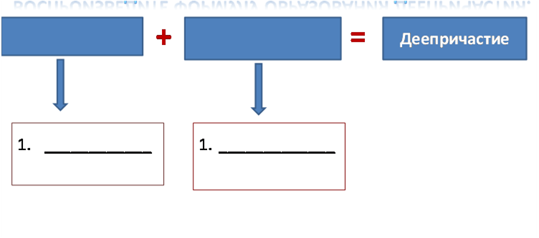

# Причастие как часть речи.

**Лист №1**

1. **Причастие** – самостоятельная часть речи, которая обозначает проявляющийся во времени признак предмета по действию и отвечает на вопросы *какой? какая? какое? какие?*
2. **Причастия** бывают действительные и страдательные, совершенного и

несовершенного вида, настоящего и прошедшего времени.

Причастия изменяются по падежам, числам, родам (в единственном

числе)

1. **В предложениях** причастия обычно бывают определениями, реже сказуемыми.

**Лист №2.**

**Воссоздайте по ключевым словам полностью определение.**

**1. Причастие –** это _____________________ часть речи, которая обозначает _____________________________________________________________________________

и отвечает на вопросы __________________________________________________________

**2. Причастия** бывают _________________________________________________________ ,

___________________________________________ вида, _____________________________

___________________________________________ времени.

Причастия изменяются по ________________________, числам, ______________________

(в единственном числе)

**3. В предложениях** ________________________ обычно бывают _____________________

_________, реже _______________________________.

**Лист №3.**

1. Почему в данном определении выделено три части?

______________________________________________________________________________________________________________________________________________

1. Разберите по составу слово *причастие.* Какой вывод можно сделать на основе такого разбора?

______________________________________________________________________________________________________________________________________________

1. Как определить вид причастия?

_______________________________________________________________________

1. Изменяются ли причастия по временам? Докажите.

______________________________________________________________________________________________________________________________________________

1. Какое время отсутствует у причастий?

_______________________________________________________________________

1. Как изменяется причастие?

_______________________________________________________________________

1. Какие причастия изменяются по падежам?

_______________________________________________________________________

1. Когда причастия изменяются по родам?

_______________________________________________________________________

1. Постоянный или непостоянный признак предмета обозначают причастия?

______________________________________________________________________________________________________________________________________________

1. На какие вопросы отвечают причастия? Какая часть речи отвечает на такие же вопросы?

_______________________________________________________________________

1. Какими членами предложения могут быть причастия? Сравните с именами прилагательными.

______________________________________________________________________________________________________________________________________________

**Лист №4.**

**Сделаем выводы.**

Таким образом, причастия объединяют в себе признаки глагола и

имени прилагательного.

От глагола причастия взяли такие постоянные категории, как:

1. Залог (действительный, когда причастие обозначает признак, который

возник в результате действия самого предмета;

и страдательный, когда причастие обозначает признак, который возник

у предмета под действием другого предмета).

2. Вид (совершенный и несовершенный).

3. Время (настоящее и прошедшее).

От прилагательного причастия взяли такие категории, как:

1. Падеж (только у полных причастий).
2. Число.
3. Род (только в единственном числе)

Это непостоянные признаки.

**Лист №5.**

**Все изложенное можно отобразить в виде следующей формулы:**

**Глагол + Прилагательное = Причастие**

1.Залог 1.Падеж

2.Вид 2.Число

3.Время 3. Род (в ед. числе)

Постоянные Непостоянные

признаки признаки

**Лист №6.**

**Воспроизведите формулу образования причастия.**

**Рисунок1**

С наступлением века новых информационных технологий процесс изучения нового теоретического материала становится ещё более увлекательным. На смену печатным листам пришли страницы флипчартов и слайды презентаций. (Приложение 1)